忠孝國小閱讀志工導讀活動報告
承辦單位 | 忠孝國小閱讀志工團隊 | 負責導讀 |  | 故事媽咪杏麗
活動地點 | 忠孝國小 小閱覽室 | 導讀繪本 |  | 這是蘋果嗎？也許是喔
活動時間 | 108.10.08(一)10:10~10:30 | 活動對象 |  | 80~100人
活動目標 | 或許、也許、又或者、有可能、也有可能、該不會、其實……這麼多的轉折連接詞，真是讓人眼花撩亂呢！不是嗎？接下來又會怎樣呢？大小朋友們，許多事情不是只有一個面向；許多想法可以創造出無數個不同的想法；轉個彎，等個幾天，事情有會有不同的發展！聯想就是需要創意，需要超越界限，跳離現有框架，重新去定義。不要害怕把既有的元素打破，透過拆解、增刪、重新組合後，就可以呈現新的風貌、功能或是意圖！
繪本摘要 | 一本書可以開啟想像的門，打開大腦的窗，讓人自由自在的呼吸，讓人不停的讚嘆，這本《這是蘋果嗎？也許是喔》帶給我的正是這樣的感覺！
活動組員 | 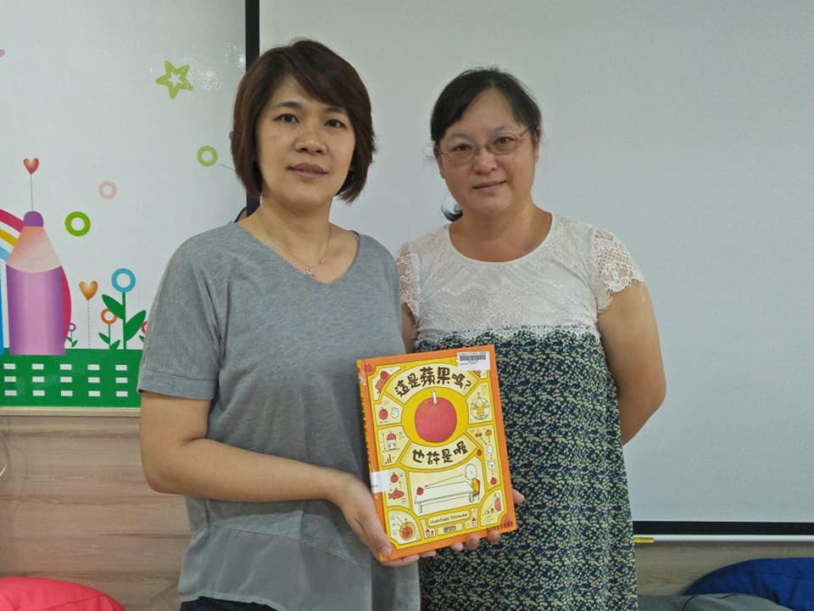  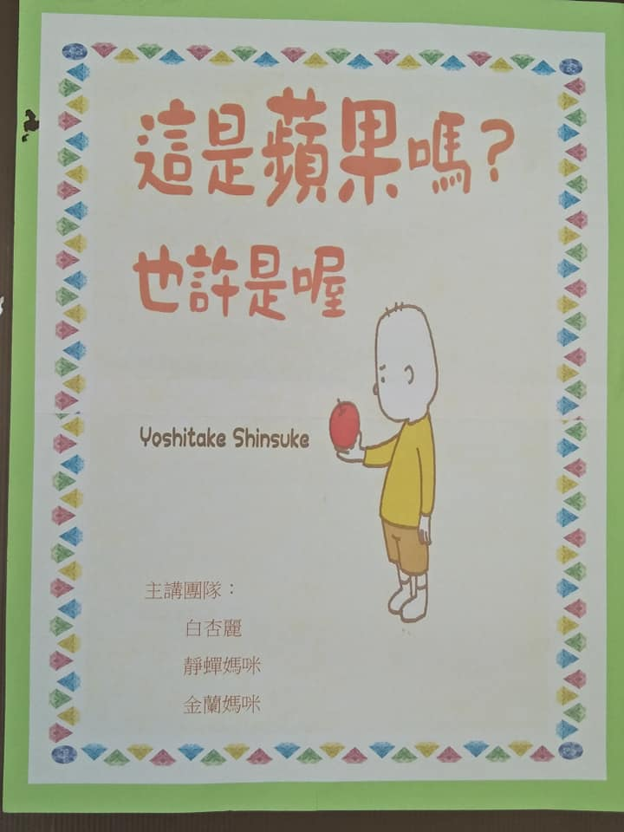 |  | 美麗的團隊組員  海報製作  導讀教案  負責導讀  協助現場活動順利進行  帶著一顆有溫度的心來迎接那等待驚喜的小朋友們  (陳彗玲攝)
活動內容 | 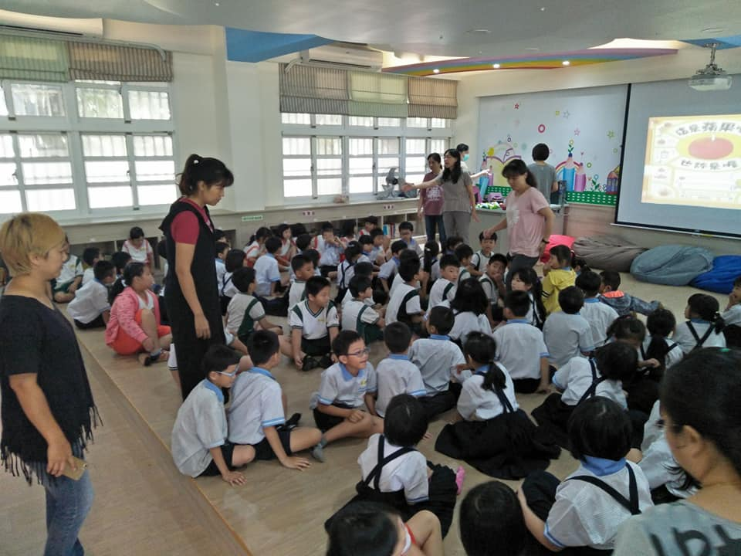  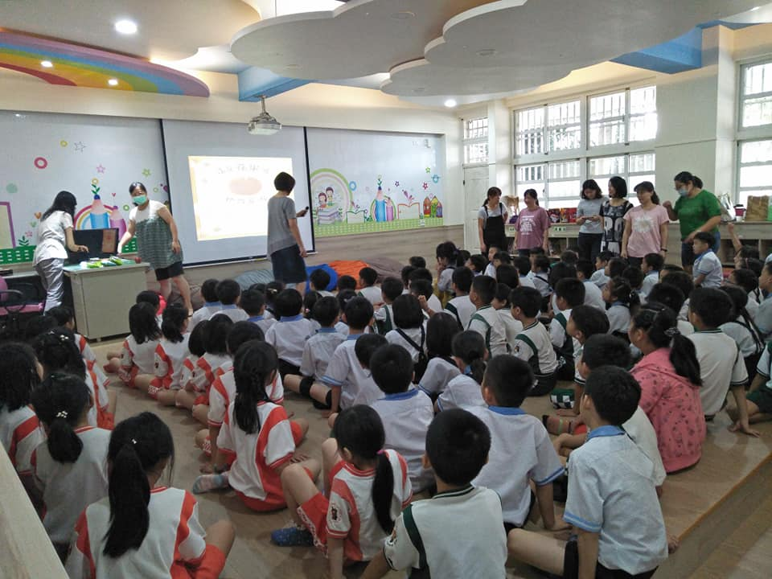  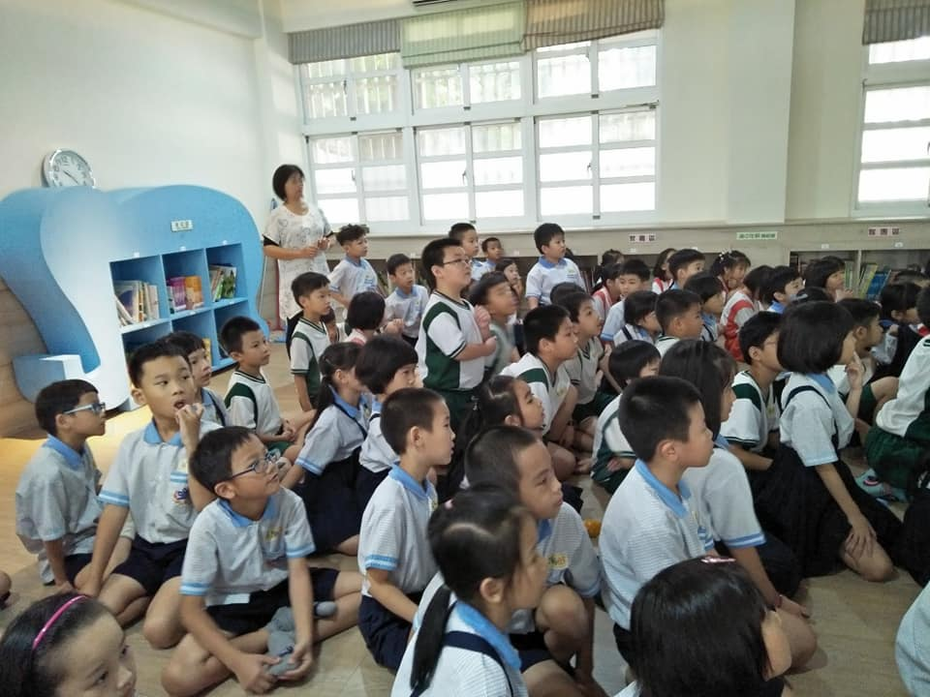 |  | 既定的思想會不會抹煞太多的想像力呢?有時雲不是雲，風不是風，水不是水，那會是甚麼呢?  就像我們的身分，也許是老師，也許是媽媽，也許是女兒，人生偶而跳脫框架，享受天馬行空的思維，會是一種享受。  帶給每個孩子無限的創意  也啟發我們用孩子的角度看世界。  好的秩序  好的規矩  熱情的回應  是志工媽媽們心中最美的節奏  (陳彗玲攝)
回饋分享 | 「我認為我們的下一代所需的能力中，最重要的就是想像力了！」在博客來看到這段話，其實，當大人面對小孩也把框架放下時，才能帶領孩子們無限的想像空間。
承辦:謝曉芬 研發組長：蔡佳芸 教務主任：周美蓉 校長：楊恩慈

